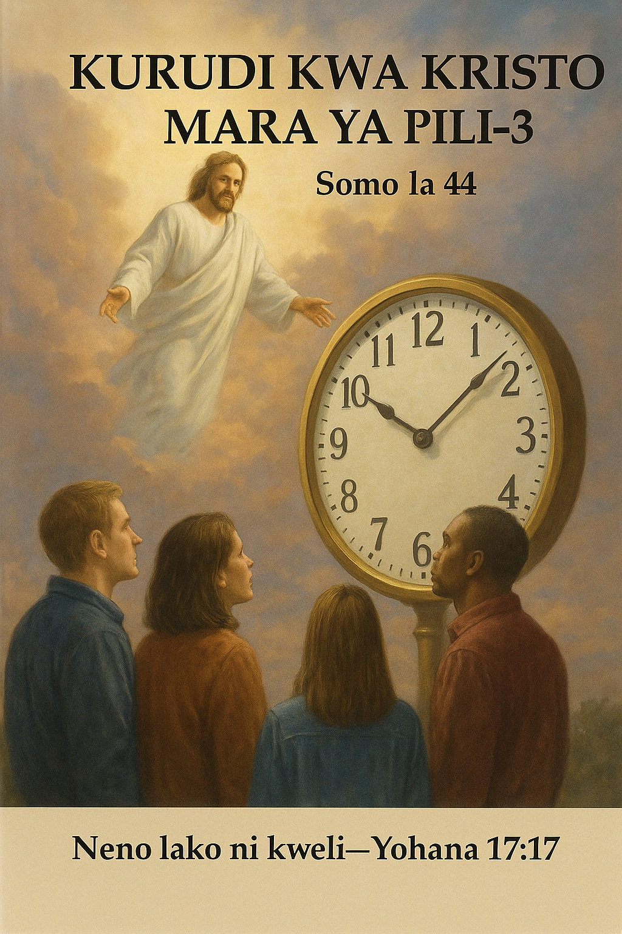
KURUDI KWA KRISTO MARA PILI--3

L
eo tutajifunza kuhusu mpangilio wa nyakati wa kurudi kwa pili kwa Bwana wetu. Tayari tumejifunza kwa undani jinsi na asili ya kurudi kwa Bwana kupitia maneno ya Kigiriki parousia, epiphania, na apokalupsis, na hivyo tunajua kuwa kurudi kwake kwa mara ya pili duniani kutakuwa kwa namna isiyoonekana (kama mwivi) na Mwenye nguvu kuu.
Bwana atakuja kuanzisha na kusimamisha Ufalme wa Mungu uliokuwa umeahidiwa kwa muda mrefu hapa duniani, ule ambao Wakristo wamekuwa wakiuombea kwa miaka elfu mbili: “Ufalme wako uje; mapenzi yako yatimizwe hapa duniani kama huko mbinguni.” (Mathayo 6:10).
Lakini sasa tungependa kujua kama Maandiko Matakatifu yanaonesha ni lini tukio hili kuu na lililosubiriwa kwa muda mrefu litatokea.
Imeandikwa: “Utukufu wa Mungu ni kuficha neno; bali utukufu wa wafalme ni kulichunguza neno.” (Mithali 25:2). Hawa “wafalme” ni Wakristo waaminifu: “Na kutufanya sisi kuwa wafalme na makuhani kwa Mungu, naye ni Baba yake.” (Ufunuo 1:6). Tuna fursa ya “kulichunguza neno” na hiyo inajumuisha pia “wakati uliowekwa” wa kurudi kwa Bwana.
Kwa hiyo, hebu na tugeukie neno la Mungu na kulichunguza jambo hili kwa mitazamo mitatu:
1) Neno la Unabii,
2) Mpangilio wa Nyakati katika Torati,
3) Mpangilio wa Nyakati wa Biblia.
✦✦✦1. Neno la Unabii✦✦✦
Kitabu cha Danieli kinabeba unabii kuhusu kuja kwa Ufalme wa Mungu. Mfalme Nebukadreza wa Babeli aliota ndoto ya sanamu kubwa iliyojengwa kwa metali nne tofauti (sura ya 2), na Danieli mwenyewe aliona maono ya “wanyama wakubwa wanne” (sura ya 7). Haya yote ni picha za kinabii zinazoonesha jinsi Ufalme wa Mungu ungeanzishwa duniani.
Ndani ya maneno haya ya unabii pia palifichwa wakati ambao Ufalme huo ungekuja: “Na katika siku za wafalme hao, Mungu wa mbinguni atausimamisha ufalme usioangamizwa kamwe.” (Danieli 2:44). Ikiwa tunaweza kubaini ni kina nani hao “wafalme” na siku za enzi yao, basi tutaweza kutambua kipindi ambacho Ufalme wa Mungu ungeanza “kusimamishwa.”
Wafalme hao wamewakilishwa na vidole kumi vya miguuni mwa ile sanamu, ambavyo ni sehemu ya ile sehemu ya nne ya metali ya sanamu, yaani “miguu ya chuma, na nyayo zake nusu ya chuma na nusu ya udongo.”
Sanamu hii iliyotengenezwa kwa metali nne ni mfano wa falme kuu nne za ulimwengu ambazo zingetawala na kutawala Israeli baada ya mfalme wa mwisho wa Yuda, Mfalme Sedekia, kuanguka. Falme hizo nne ni:
- Dola ya Babeli
- Dola ya Umedi na Uajemi
- Dola ya Uyunani
- Dola ya Kirumi
Metali ya nne ilikuwa ni chuma, na inawakilisha Dola ya Kirumi, ikiwa na “miguu ya chuma na nyayo zake nusu chuma na nusu udongo,” ambayo ni picha ya mabadiliko ya Dola ya Kirumi ya kipagani kuwa Dola Takatifu ya Kirumi. Mabadiliko haya yalianza mwaka 799 B.K. chini ya Kaisari Charlemagne.
Vidole kumi vya sanamu vinawakilisha maendeleo ya baadaye baada ya kuanguka kwa Dola Takatifu ya Kirumi mwaka 1799, wakati ambapo Papa alikamatwa na Napoleon Bonaparte. Ni baada ya tukio hili ndipo “vidole” hivi vikaendelea kujitokeza. Kama vile vidole vyetu vina utofauti katika mguu, vivyo hivyo vidole hivi vinawakilisha maendeleo ya falme mbalimbali zilizojitokeza kutoka mataifa ya Ulaya.
Mataifa haya ya Kikristo ya Ulaya yalidai kuwa ni sehemu ya Ufalme wa Kristo, na hivyo kujitambulisha kama “Ukristo” au “Christendom.” Hii ilijumuisha Uingereza, Ufaransa, Uholanzi, Ureno, Uhispania na Ujerumani. Mataifa haya kwa pamoja yalitawala sehemu kubwa ya dunia kuanzia Amerika hadi Asia. Hawa ndio wafalme waliotajwa katika ule unabii.
Vidole hivi vya mwisho ndio sehemu ya mwisho ya sanamu inayowakilisha falme kuu nne za ulimwengu ambazo zimelitawala taifa la Israeli.
Yesu alirejelea taswira hii kwa namna nyingine aliposema: “Nao wataanguka kwa ncha ya upanga, na watachukuliwa mateka kwenda katika mataifa yote; na Yerusalemu itakanyagwa na watu wa mataifa, hata nyakati za mataifa zitimie.” (Luka 21:24).
Neno “Yerusalemu” hapa halimaanishi mji wa Yerusalemu wa kawaida, bali linawakilisha taifa lote la Israeli. Katika maandiko, Yerusalemu hutumika mara nyingi kama mfano wa taifa: “Ee Yerusalemu, Yerusalemu, uuawaye manabii…” (Mathayo 23:37).
“Kukanyagwa” humaanisha kutawaliwa au kutishwa na mataifa. Kwa hiyo, maneno haya yanahusu kipindi ambacho Israeli kama taifa lingekuwa chini ya utawala wa mataifa ya kipagani.
“Nyakati za mataifa” ni jina jingine la kipindi ambacho falme nne za dunia zingekuwa zikitawala. Kipindi hicho kilianza mwaka 606 K.K., wakati Mfalme Sedekia wa Yuda alipoondolewa madarakani na Babeli kupata mamlaka kamili juu ya Israeli.
Nyakati za Mataifa" zilikuwa ni adhabu ya Mungu juu ya Israeli kwa sababu ya kutotii kwake. Ilikuwa ni kipindi cha kinabii cha “nyakati saba”: “Nami nitawatembezea ghadhabu kwa hasira, nami nitawaadhibu mara saba kwa ajili ya dhambi zenu.” (Walawi 26:28). Adhabu hii ya “nyakati saba” imetajwa katika mistari ya 18, 21, 24 na 28.
Tayari tulishajifunza kuwa kipindi hiki cha kinabii kinawakilisha miaka saba ya kinabii (tazama Ufunuo 12 na Danieli 7:25). Mwaka mmoja wa kinabii una siku 360. Basi nyakati saba ni 7 × 360 = siku 2,520 za kinabii. Kulingana na kanuni ya kinabii ya siku moja kwa mwaka, basi siku 2,520 ni miaka 2,520 halisi: “Nimekuwekea siku arobaini, siku moja kwa mwaka mmoja.” (Ezekieli 4:6).
"Nyakati za Mataifa" zilianza mwaka 606 K.K. na ziliisha baada ya miaka 2,520. Kwa kuwa tunaambiwa kuwa kusimamishwa kwa Ufalme wa Mungu kutafanyika “katika siku za wafalme hao,” basi Ufalme huo ungeanza kabla ya kumalizika kwa kipindi hiki cha miaka 2,520.
Tukihesabu miaka 2,520 kutoka 606 K.K., tunafika mwaka 1914 B.K., mwaka ambao Vita vya Kwanza vya Dunia vilianza barani Ulaya miongoni mwa “vidole” vya sanamu (yaani mataifa ya Ulaya). Tukio hilo liliikomesha ghafla enzi ya “wafalme hao” na mfumo wa kifalme ulioambatana nayo.
Hivyo tunajua kuwa tarehe ya kurudi kwa Bwana na kusimamishwa kwa Ufalme wa Mungu lazima iwe kabla ya mwaka 1914 B.K. Kwa hakika sasa tunaishi katika “siku za Mwana wa Adamu” na ndani ya Ufalme wa Mungu.
Tazama dunia tangu 1914 hadi leo na angalia mabadiliko na ishara zake. Maendeleo ya kisayansi na kiteknolojia tangu mwaka huo yameongezeka kwa kiwango cha ajabu. Hii ni utimilifu wa unabii: “Wengi wataenda huko na huko, na maarifa yataongezeka.” (Danieli 12:4). Maarifa katika kila somo yameongezeka kwa kiasi kikubwa tangu wakati huo. Kauli ya “wengi wataenda huko na huko” huenda inarejelea usafiri wa kasi unaopatikana leo.
Barabara: Leo kuna magari ya kila aina. Mabasi yamepunguza gharama za usafiri na hivyo kuwafanya wengi waweze kusafiri kwa bei nafuu. Malori yanabeba bidhaa mbalimbali kwa umbali mrefu ili kukidhi mahitaji ya watu.
Treni: Treni zimekuwa njia nzuri ya kusafiri kwa umbali mrefu. Injini zimebadilika kutoka mvuke hadi dizeli, kisha umeme na hata nguvu za sumaku.
Anga: Hii ni njia ya kushangaza ya kusafiri umbali mrefu kwa muda mfupi. Ndege za ukubwa na uwezo tofauti zimesambaa. Hata maroketi yamewahi kumbeba mwanadamu kutoka dunia hadi mwezini.
Bahari: Njia hii pia imepiga hatua kubwa. Meli kubwa zaidi zimejengwa na kasi yake imeongezeka sana.
Kwa hakika watu wengi kutoka mataifa mbalimbali wamekuwa wakikimbia “huko na huko,” na yote haya yametokea ndani ya miaka 100 iliyopita.
Leo tunaona ongezeko kubwa la kweli katika undani na uwazi kuliko wakati mwingine wowote uliopita, na tuna uhuru wa kuihubiri. Huu ni ushahidi mwingine wa nguvu ya uwepo wa Bwana kwa sababu inatimiza ahadi ya Bwana: “Heri watumwa wale, ambao bwana wao ajapo atawakuta wanakesha. Amin, nawaambieni, atajifunga na kuwakaribisha chakulani, atakuja na kuwahudumia..” (Luka 12:37).
Ni Bwana mwenyewe anayewaletea watumishi wake kweli hizi kubwa, na “ataingia na kula pamoja naye, naye pamoja naye.” (Ufunuo 3:20).
Yesu alisema: “Maana wengi watakuja kwa jina langu, wakisema, Mimi ndiye Kristo.” (Mathayo 24:5). Hakuna aliyekuja akidai kuwa Yesu Kristo halisi, na hakuna anayeweza kufanya hivyo. Kauli “Mimi ndiye Kristo” inamaanisha kudai kuwa ni mwili wa Kristo—yaani kanisa. Tangu mwaka 1914 madhehebu mengi mapya yameibuka, kila moja likidai kuwa “la Kristo.”
“Nanyi mtasikia habari za vita, na matetesi ya vita.” (Mathayo 24:6) inahusu ongezeko la vita halisi pamoja na migogoro (tetesi za vita) kati ya mataifa tangu Vita vya Kwanza vya Dunia (1914) hadi Vita vya Pili vya Dunia (1939). Tangu wakati huo, kumekuwa na vita karibu kila sehemu ya dunia.
“Taifa litaondoka kupigana na taifa … kutakuwa na njaa na matetemeko ya ardhi mahali mbali mbali.” (Mathayo 24:7) inahusu harakati za ukombozi na mapinduzi dhidi ya tawala za kikoloni. Kama ilivyoandikwa: “Waambia mfano huu; Tazameni mtini, na miti yote. Wakati uotoapo, mwaona na kuyajua wenyewe ya kwamba wakati wa kiangazi umekaribia.” (Luka 21:29–30).
“Mtini” ni mfano wa taifa la Israeli, na “miti” inawakilisha mataifa mengine yaliyopata uhuru wao. “Mtini,” yaani taifa la Israeli, lilirudi kuwa taifa tena mwaka 1948 katika nchi yao wenyewe baada ya kutawanyika kwa miaka 1,900 katika mataifa yote ya dunia.
Kwa kweli, tunapoangalia kwa makini, tunaona utimilifu wa ishara zote zinazothibitisha uwepo wa Bwana. Lakini ili kufahamu tarehe kamili ya kurudi kwa Bwana, tunapaswa kuchunguza unabii mwingine: “Tangu wakati ule sadaka ya kila siku itakapoondolewa, na chukizo la uharibifu litakapowekwa, itakuwa ni siku elfu na mia mbili na tisini. Heri yule anayengoja na kuifikia siku elfu na mia tatu na thelathini na tano.” (Danieli 12:11–12).
Vipindi hivi vya wakati vinahusiana na kipindi kilichotajwa katika mstari wa 7: “Nikasikia mtu aliyevaa nguo ya kitani … akiapa kwa yeye aishie milele, ya kwamba itakuwa ni wakati, na nyakati mbili, na nusu ya wakati.” (Danieli 12:7).
Unabii huu wa wakati umetajwa pia katika maandiko mengine mawili kwa kauli ile ile “wakati, nyakati mbili, na nusu ya wakati” (Ufunuo 12:14; Danieli 7:25). Hiki ni kipindi cha mamlaka iliyoruhusiwa kwa Mpinga Kristo.
Neno “wakati” linamaanisha mwaka wa kinabii, na hapa linamaanisha miaka 3½ ya kinabii, ambayo pia imeelezwa kama “siku 1,260” (Ufunuo 12:6) na “miezi arobaini na miwili” (Ufunuo 13:5). Hivyo, siku 1,260 za kinabii zinawakilisha miaka halisi 1,260, ambayo huanzia mwaka 539 B.K. hadi 1799 B.K. Vipindi vingine viwili vilivyotajwa katika Danieli 12:11–12 pia vinaanzia mwaka huo huo wa 539 B.K.
Mwanzo wa unabii huu wa wakati umeelezwa wazi: “Tangu wakati ule sadaka ya kila siku itakapoondolewa, na chukizo la uharibifu litakapowekwa…” (Danieli 12:11). “Chukizo la uharibifu” linawakilisha mfumo wa Mpinga Kristo wa Ukristo wa jina tu. “Sadaka ya kila siku” ni taswira ya kubeba msalaba—wito wa kweli wa Kikristo: “Akawaambia wote, Mtu ye yote akitaka kunifuata, na ajikane mwenyewe, na aubebe msalaba wake kila siku, anifuate.” (Luka 9:23).
Kweli hii kuhusu wito wa Kikristo ilipotea wakati “chukizo la uharibifu” lilipoanzishwa mwaka 539 B.K. Hivyo basi, zile siku 1,290 za Danieli 12:11 zinawakilisha miaka halisi 1,290, yaani kutoka 539 B.K. hadi 1829 B.K..
Mwaka 1829 ndiyo mara ya kwanza tangazo rasmi lilianza kutolewa kuhusu kurudi kwa pili kwa Bwana. Hili liliashiria mwanzo wa Harakati ya Miller, iliyoanzishwa na mhubiri mwenye bidii aitwaye William Miller. Alianza kutoa tahadhari juu ya unabii wa wakati unaohusiana na ujio wa pili wa Bwana.
Miller alitabiri kuwa kurudi kwa Bwana kungetokea Oktoba 22, mwaka 1844, ambapo Kristo angebaki kimwili na kuiharibu dunia yote. Wengi waliziacha kazi zao, walisamehe madeni yao, na wakamfuata Miller. Hawa wakaanza kuitwa “Waadventista wa Kurudi kwa Pili.” Lakini Oktoba 22 ilipowadia, kurudi kwa Bwana hakukutokea.
Kwa nini hesabu za William Miller zilishindwa? Kwa sababu “bwana arusi alikawia kuja” (Mathayo 25:5). Hii “kukawia” ni kwa sababu bwana arusi hakurudi mwaka 1844 kama walivyotegemea. Lakini unabii unaendelea kusema: “Heri anayengoja na kuifikia siku elfu na mia tatu na thelathini na tano.” (Danieli 12:12).
Huu ni unabii kuhusu tarehe nyingine na baraka kwa wale wanaoifikia tarehe hiyo. Ni tarehe ya kurudi mara ya pili kwa Bwana, yaani 539 + 1,335 = 1874 B.K. Hapa ndipo Bwana wetu alirudi kwa mara ya pili “kama mwivi usiku”—bila kujulikana na bila kuonekana. Huu ndio ulikuwa mwanzo wa parousia, yaani uwepo wake wa siri.
✦✦✦Mpangilio wa Wakati Katika Torati✦✦✦
Moja ya sheria zilizotolewa kwa Israeli ilikuwa ni sheria ya “Jubilei.” Sheria hii ilihitaji kurejeshwa kwa haki na mali kwa watu kila baada ya miaka hamsini. Sheria hii ilikuwa ni mfano wa marejesho makubwa zaidi kwa wanadamu wote, yaani familia ya Adamu.
Katika mpango wa Mungu hakutakuwa na mwaka mmoja tu wa Jubilei kama ilivyokuwa kwenye mfano, bali Jubilei ya kiroho (antitype) itakuwa ya miaka mingi, kama ilivyoandikwa: “Tubuni basi, mrejee, ili dhambi zenu zifutwe, zipate kuja nyakati za kuburudishwa kwa kuwako kwake Bwana.” (Matendo 3:19).
Jubilei hii kubwa inaanza wakati wa Kristo amerudi mara ya pili: “Apate kumtuma Kristo aliyekusudiwa tangu hapo awali kwa ajili yenu, ndiye Yesu; ambaye ilimpasa kupokewa mbinguni hata zije nyakati za kurejeshwa kwa vitu vyote.” (Matendo 3:20–21).
Tulijifunza kuwa Israeli waliadhimisha Jubilei yao ya mwisho ya mfano mwaka 625 K.K. Miaka kumi na tisa baadaye, wakati Mfalme Sedekia alipofukuzwa, taifa lilipelekwa Babeli kwa miaka sabini. Hivyo, kuanzia mwaka 625 K.K. bila kujulikana kwa watu, mzunguko wa Jubilei ya kiroho ulianza kimya kimya.
Katika mfano, Jubilei ilikuwa kila miaka hamsini. Katika antitype, Jubilei kuu ingeanza baada ya 50 × 50 = miaka 2,500. Kwa kuwa mwaka wa 50 ni Jubilei, basi Jubilei kuu ingeanza katika mwaka wa 2,500 (yaani baada ya miaka 2,499).
Kwa hiyo, Jubilei hii ya kiroho inaanza miaka 2,499 baada ya 625 K.K., ambayo hutufikisha mwaka 1874 B.K. Katika mfano, Jubilei ilidumu mwaka mmoja tu, lakini katika antitype itakuwa ya miaka mingi au nyakati.
Kwa kweli itakuwa ni kipindi cha miaka elfu moja: “Nao wakaishi, wakatawala pamoja na Kristo miaka elfu.” (Ufunuo 20:4, pia mstari wa 6).
Ufalme wa Kristo utadumu kwa miaka elfu moja. Jubilei ya kiroho itachukua muda kutoka 1874 hadi 2874 B.K. Hivyo basi, kupitia mpangilio wa wakati katika sheria ya Musa, tunaona kuwa tarehe ya kurudi mara ya pili kwa Bwana ni mwaka 1874 B.K.
✦✦✦Mpangilio wa Nyakati Kulingana na Biblia✦✦✦
Katika somo la awali tulijifunza kwamba kipindi cha muda “kabla ya Kristo” (K.K.) kilikuwa ni miaka 4,128, kuanzia uumbaji wa Adamu hadi mwaka wa 1 B.K. Nabii Ayubu alisema: “ Yeye atakuokoa na mateso sita; Naam, hata katika saba hapana uovu utakaokugusa.” (Ayubu 5:19). Hili ni andiko la ajabu na la kupendeza linalozungumzia “mabaya sita” na ya “saba” ikiwa ni ya ukombozi.
Hili linazungumzia mpango wa Mungu kwa wanadamu—yaani, “kula kutoka katika mti wa ujuzi wa mema na mabaya” (Mwanzo 2:17)—kwa maneno mengine, vipindi vya wakati vilivyowekwa kwa ajili ya uzoefu wa mema na mabaya. Hii “saba” ambayo imeandikwa “hautakugusa uovu,” inapaswa kuwakilisha kipindi cha ukombozi kutoka kwenye uovu wa dhambi na mauti. Kipindi hicho kinajulikana kuwa ni Ufalme wa Mungu chini ya utawala wa Kristo kwa kipindi cha miaka elfu moja.
Kwa hiyo, ikiwa hii “saba” ni kipindi cha miaka elfu moja, basi zile “sita” zilizopita lazima ziwe pia vipindi vya miaka elfu moja kila moja.
Hivyo, “mabaya sita” yanawakilisha kipindi cha miaka elfu sita ya kuruhusiwa kwa uovu na utawala wa Shetani pamoja na mapepo waliomwasi. Hivyo, katika mpango wa Mungu kuna miaka elfu sita—sawa na siku sita—ya uovu na utawala wa Shetani, kisha siku ya saba ya ukombozi chini ya utawala wa Kristo.
Hili linathibitishwa zaidi na uzoefu wa Mfalme Nebukadreza: “Nawe utatolewa kati ya wanadamu, ukae na wanyama wa mwituni … nyakati saba zitapita juu yako, hata utakapojua ya kuwa Aliye juu ndiye anayetawala katika ufalme wa wanadamu, naye humpa mtu amtakaye.” (Danieli 4:32). Mfalme Nebukadreza alipitia “nyakati saba” za aina ya wazimu, na ni “mwisho wa siku hizo” ndipo “akili yangu ikarudi.” (Danieli 4:34).
Ni katika nyakati ya saba ndipo mfalme alirudishiwa alichopoteza na kukombolewa kutoka hali yake mbaya. “Nyakati saba” hizi ni mfano kamili wa “siku saba” za mpango wa Mungu kwa mwanadamu, ambapo kila “siku” inawakilisha miaka elfu moja (tazama 2 Petro 3:8).
Katika mpango wa Mungu kutakuwa na siku sita za miaka elfu moja kwa ajili ya uovu, na siku ya saba ya miaka elfu moja kwa ajili ya ukombozi kupitia Ufalme wa Kristo.
Hii inathibitishwa na Yesu mwenyewe aliposema: “Ninatoa pepo na kuponya leo na kesho, na siku ya tatu nitamaliza kazi yangu.” (Luka 13:32). Bwana hakuwa akizungumzia siku za kawaida za saa 24, bali alikuwa akizungumza kwa mtazamo wa “siku” zake za kiroho, kila moja ikiwa ni miaka elfu moja.
Yesu aliposema maneno hayo ilikuwa ni karibu na mwaka 32 B.K. Kwa hiyo, katika mpangilio wa wakati wa mwanadamu, mwaka huo unakuwa ni 4,128 + 32 = 4,160 tangu uumbaji wa Adamu. Hivyo maana ya maneno ya Bwana wetu ni:
- “Leo”: kipindi cha miaka 4,160 hadi 5,000 baada ya Adamu
- “Kesho”: miaka 5,001 hadi 6,000 baada ya Adamu
- “Siku ya tatu”: miaka 6,001 hadi 7,000 baada ya Adamu
Hii “siku ya tatu” ni Ufalme wa miaka elfu moja wa Kristo, unaoanza baada ya kukamilika kwa miaka elfu sita ya uovu. Kauli ya Yesu: “Leo na kesho nitaponya, na siku ya tatu nitakamilika,” inahusiana na kazi yake ya kuwa kichwa cha mwili wake, yaani kanisa, na kiongozi kama “mchungaji mwema” (Yohana 10:4) katika kipindi cha Enzi ya Injili.
Ni baada ya kurudi kwake mara ya pili na katika ufufuo wa kwanza ndipo atakuwa “mkamilifu” maana mwili wake wote (washirika 144,000) watakuwa wametukuzwa katika asili ya kiungu, wakiuacha mwili wa asili ya kibinadamu.
Yesu pia alisema: “Naweza kulivunja hekalu la Mungu, na kulijenga kwa siku tatu.” (Mathayo 26:61). Hapa Bwana alikuwa akizungumza kuhusu yeye na kanisa lake kama “hekalu la Mungu”. Anazungumzia kifo chake na cha washiriki wa kanisa kama “kuvunjwa kwa hekalu la Mungu.”
Kujenga upya hekalu “kwa siku tatu” kunamaanisha ufufuo wa kwanza na kujengwa kwa hekalu hilo mwanzoni mwa Ufalme wa miaka elfu moja: “Kwa sababu Bwana mwenyewe atashuka kutoka mbinguni pamoja na mwaliko, na sauti ya malaika mkuu, na parapanda ya Mungu; nao waliokufa katika Kristo watafufuliwa kwanza.” (1 Wathesalonike 4:16).
Hizi “siku tatu” zinamaanisha kipindi kilicho kati ya kuja kwa mara ya kwanza na kuja kwa mara ya pili kwa Bwana. Ni sawa na “leo na kesho na siku ya tatu.”
Kwa hiyo ni wazi kabisa kwamba tarehe ya kurudi maya ya pili kwa Bwana lazima iwe mwanzoni mwa “siku ya saba” ya miaka elfu moja, ambayo ni baada ya miaka 6,000 tangu uumbaji wa Adamu. Tukijumlisha 6,000 + 4,128, tunapata mwaka 1872 B.K. Hii iko karibu sana na tarehe ya 1874 B.K. tuliyojifunza katika hesabu nyingine, japokuwa kuna tofauti ya miaka miwili.
Katika mpangilio wa Biblia, “kiungo cha kwanza” ni Mwanzo 5:3, ambapo hesabu inaanza na kuumbwa kwa Adamu: “Adamu alipoishi miaka mia na thelathini, akazaa mwana kwa sura yake, mfano wake, akamwita jina lake Sethi.” (Mwanzo 5:3).
Awali katika Mwanzo tumesoma: “Na tumfanye mtu kwa mfano wetu, kwa sura yetu; wakatawale …” (Mwanzo 1:26). “Mungu akaona kila kitu alichokifanya, na tazama, ni chema sana. Ikawa jioni ikawa asubuhi, siku ya sita.” (Mwanzo 1:31).
Uumbaji wa Adamu na baadaye Hawa ulifanyika mwishoni mwa siku ya sita ya uumbaji. Je, ni kwa muda gani Adamu na Hawa waliishi katika Bustani ya Edeni kabla ya dhambi kuingia? Huenda ilikuwa ni miaka miwili baada ya kuumbwa kwa Adamu ndipo kuanguka kulitokea na utawala wa Shetani kuanza.
Hivyo basi, tangu walipotenda dhambi na kufukuzwa kutoka katika Bustani ya Edeni (tazama Mwanzo 3:23) ndipo miaka elfu sita ya uzoefu wa uovu ilianza. Tofauti ya miaka miwili inawakilisha kipindi walichokuwa katika Edeni bila dhambi.
Ni kweli ya ajabu! Tukizingatia miaka hiyo miwili, basi kungekuwa na miaka 4,126 tangu anguko la Adamu hadi mwaka 1 B.K. Hivyo, miaka 6,000 tangu 4126 K.K. hutufikisha mwaka 1874 B.K.
Kwa hakika, Bwana huja baada ya kukamilika kwa “mabaya sita”, jambo linalothibitisha tena tarehe ya kurudi kwa mara ya pili kwa Bwana wetu. Hivyo “siku ya saba” ambamo Mungu alipumzika ni kipindi cha 4126 K.K. hadi 2874 B.K., ambacho ni miaka elfu saba kamili.
Mwisho, na tuone jinsi “namna” ya kurudi kwake ilivyolingana kikamilifu na maneno yake mwenyewe pamoja na maandiko mengine kuhusu kurudi kwake. Yesu alisema: “Ufalme wa Mungu hauji kwa kuuchunguza kwa macho … maana tazama, Ufalme wa Mungu umo ndani yenu.” (Luka 17:20–21).
Jinsi unabii huu umetimia kwa usahihi! Hakuna aliyeweza kusema “tazama hapa” au “tazama kule” kabla au hata baada ya 1874. Ujio wa Ufalme wa Mungu na wa Bwana haujulikani kwa jicho la kawaida la dunia. “Hauji kwa kuuchunguza kwa macho” bali unatambuliwa kupitia “macho ya ufahamu” na “neno la unabii lililo imara zaidi.”
Tunawezaje basi kulijua jambo hili? Kwa sababu tumepewa heshima ya kuwa ndugu wa Bwana: “Bali ninyi, ndugu, hammo gizani hata siku ile iwajie kama mwivi.” (1 Wathesalonike 5:4).
Tunasoma pia: “Yesu huyu aliyetwaliwa kutoka kwenu kwenda mbinguni, atakuja vivyo hivyo kama mlivyomwona akienda zake mbinguni.” (Matendo 1:11). Hili pia limetimia katika kurudi mara ya pili. “Vivyo hivyo” haimaanishi kurudi kwa jinsi ya mwili wa nyama, bali kwa namna aliyotoweka—kwa macho ya waumini tu.
Wanafunzi wa Yesu tu ndio waliomwona alipokuwa akipaa: “Akiisha kusema hayo, walipokuwa wakitazama, akainuliwa, wingu likampokea kutoka machoni pao. Walipokuwa wakikaza macho mbinguni, yeye alipokuwa akienda zake, tazama, watu wawili wakasimama karibu nao, wenye nguo nyeupe(Matendo 1:9–10).
Katika kurudi kwake mara ya pili, “ndugu zake,” yaani wafuasi wa kweli wa Bwana, ndio watakaomwona kwa “macho ya ufahamu” na kumtambua Bwana aliye rudi, lakini dunia haitamwona kabisa.
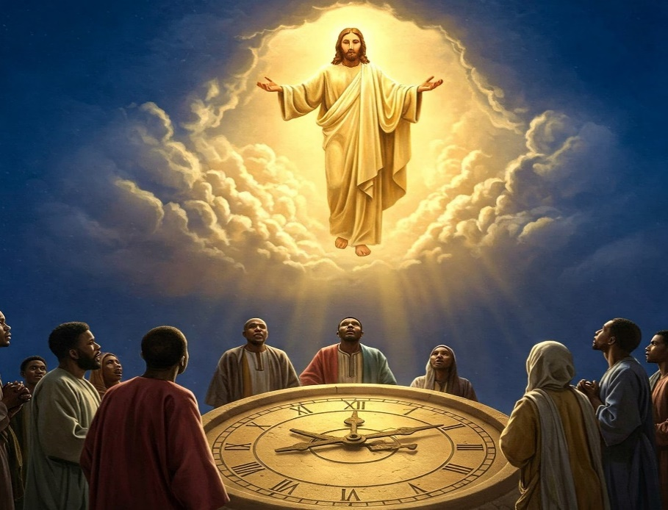

Ufalme huu wa Mungu ulioanza kimya kimya na pasipo kujulikana mwaka 1874 utakuja kuonekana kwa wazi duniani na kusimikwa Israeli. Hivyo basi, Ufalme wa Mungu una awamu mbili:
- Awamu ya siri iliyoanza mwaka 1874
- Awamu ya kuonekana ambayo itaanza hivi karibuni huko Israeli.
Tukimaliza somo letu kuhusu nyakati za kurudi kwa mara ya pili kwa Bwana, hebu tuhitimishe kwa andiko hili: “Kesheni basi, kwa maana hamjui ni wakati gani mwenye nyumba atarudi, jioni au usiku wa manane, au wakati jogoo awikapo, au asubuhi.” (Marko 13:35).
Andiko hili linazungumzia namna ya siri ya kurudi kwa mara ya pili kwa Bwana katika hatua nne:
1. “Wakati wa jioni”
“Jioni” inawakilisha kipindi kabla ya “usiku wa manane.” Hii ni hatua ya matarajio kabla ya kurudi kwa mara ya pili kwa Bwana. Inawakilisha Harakati ya Miller na matarajio ya kurudi kwa Bwana kwa macho mwaka 1844, ambako Maandiko yanasema “bwana arusi alikawia.”
2. “Au usiku wa manane”
Hii ni hatua ya parousia ya Bwana—uwepo wa siri, alipokuja “kama mwivi usiku” mwaka 1874, ambayo ni mwisho wa siku ya sita elfu ya wanadamu na mwanzo wa siku ya saba elfu ya mpango wa Mungu.
3. “Au wakati jogoo awikapo”
Hii ni hatua kabla ya mapambazuko, inayowakilisha hatua ya epiphania—kung’aa kwa mwanga kutoka kwenye Neno la Mungu unaothibitisha na kufafanua uwepo na utawala wa mara ya pili wa Bwana.
4. “Au asubuhi”
Hii ni hatua ya mwisho ya apokalupsis—ufunuo wa Bwana na kanisa lake kwa ulimwengu mzima, ambapo wataonekana wazi wakiwa wanatawala katika utukufu wa Ufalme wake.

Ni heri kwetu sana kujua mambo haya ambayo yamekuwa yamefichwa katika Neno lake kwa muda mrefu. Ingawa Bwana alisema: “Hamjui ni saa gani mwenye nyumba atarudi,” leo hii kwa neema yake tele, tunayajua.
Mwisho, kama umewahi kujiuliza ni kwa namna gani jambo kubwa kama hili limefunuliwa kwetu, basi hebu tuangalie mfano mmoja maarufu wa Maandiko kwa ajili ya jibu: “Isaka alikuwa ametoka kwenda kutafakari jioni … Rebeka akainua macho yake akamwona Isaka … akamwuliza yule mtumishi, Ni nani yule mtu atembeaye katika konde kumlaki sisi? Mtumishi akasema, Ndiye bwana wangu.” (Mwanzo 24:63–65).
Katika tukio hili, sasa tunaelewa kuwa Rebeka ni mfano wa bibi-arusi wa Yesu (Kanisa), mtumishi ni mfano wa Roho Mtakatifu wa Mungu, Isaka ni mfano wa Yesu Kristo, na konde ni mfano wa dunia (tazama Mathayo 13:38).
Katika picha hii, Kanisa (Rebeka peke yake, si wanawali waliokuwa pamoja naye) alimtambua Bwana na namna ya kurudi kwake kwa kumuuliza mtumishi ambaye alieleza na kuthibitisha kuwa Bwana wake yupo. Vivyo hivyo, daraja la Kanisa linapata uelewa wa Bwana aliyerudi duniani kupitia Roho Mtakatifu. Ndio huyo Roho Mtakatifu atufunuliaye: “Atawaongoza awatie katika kweli yote … naye atawapasha mambo yatakayokuja.” (Yohana 16:13).
Kwa kweli tunaweza kusema kama vile mtume Yohana alivyosema mwisho wa Ufunuo: “Karibu Mfalme Yesu.” (Ufunuo 19:16), na “karibu bwana arusi wetu mpendwa.” (Mathayo 25:6)
✿═✿═✿═Amina✿═✿═✿═



Kwa Masomo zaidi Tuandikie Ujumbe kupitia:
Email: thekingdom1_6@gmail.com au isayaruhala25@gmail.com
©HAKIUZWI

